# РОССИЙСКИЙ УНИВЕРСИТЕТ ДРУЖБЫ НАРОДОВ

## Факультет физико-математических и естественных наук

### Кафедра прикладной информатики и теории вероятностей

## ОТЧЕТ ПО ЛАБОРАТОРНОЙ РАБОТЕ № 10

### *дисциплина: Операционные системы*

Студент: Ким Реачна Группа: НПИбд-02-20

Москва 2021г.

### Цель работы

Познакомиться с операционной системой Linux. Получить практические навыки работы с редактором Emacs.

### Теоретические свдения:

Emacs представляет собой мощный экранный редактор текста, написанный на языке высокого уровня Elisp.

**Основные термины Emacs**

*Буфер* — объект, представляющий какой-либо текст.

*Фрейм* соответствует окну в обычном понимании этого слова. Каждый фрейм содержит область вывода и одно или несколько окно Emacs.

*Окно* — прямоугольная область фрейма, отображающая один из буферов.

*Область вывода* — одна или несколько строк внизу фрейма, в которой Emacs выводит различные сообщения, а также запрашивает подтверждения и дополнительную информацию от пользователя.

*Минибуфер* используется для ввода дополнительной информации и всегда отображается в области вывода.

*Точка вставки* — место вставки (удаления) данных в буфере.

**Основы работы в Emacs**

Для запуска Emacs необходимо в командной строке набрать emacs (или emacs & для работы в фоновом режиме относительно консоли).

Для работы с Emacs можно использовать как элементы меню, так и различные сочетания клавиш. Например, для выхода из Emacs можно воспользоваться меню File и выбрать пункт Quit , а можно нажать последовательно Ctrl-x Ctrl-c(в обозначениях Emacs:C-x C-c).

По назначению префиксные сочетания клавиш различаются следующим образом:

* C-x — префикс ввода основных команд редактора (например, открытия, закрытии, сохранения файла и т.д.);
* C-c — префикс вызова функций, зависящих от используемого режима.

*Режим* — пакет расширений, изменяющий поведение буфера Emacs при редактировании и просмотре текста (например, для редактирования исходного текста программ на языках С или Perl).

Более подробная ссылка на материал[[1]](https://esystem.rudn.ru/pluginfile.php/1142374/mod_resource/content/3/007-lab_emacs.pdf) [[2](https://www.gnu.org/s/emacs/manual/html_node/emacs/Term-Mode.html)]

### Выполнение работы:

1. Открыть emacs: Чтобы открыть Emacs , мы используем команду emacs, так как у меня нет Emacs, поэтому мне нужно сначала установить его с помощью команды sudo snap install emacs --classic *(Рисунок 1)*, после завершения установки снова запустите команду emacs, мы увидим редактор окон *(Рисунок 2)*.

*Рисунок 1:Установка emacs*

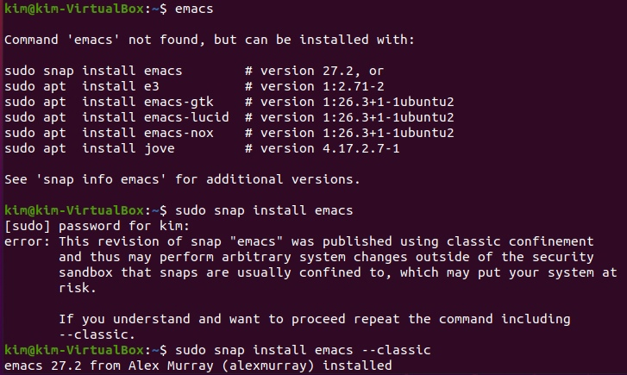

*Рисунок 2: открываем редактор Emacs*

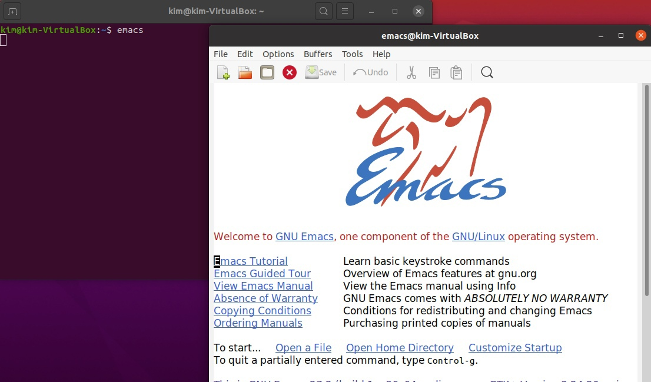

1. Создать файл lab10.sh с помощью комбинации Ctrl-x Ctrl-f (C-x C-f).

*Рисунок 3: Создать файл lab10.sh*

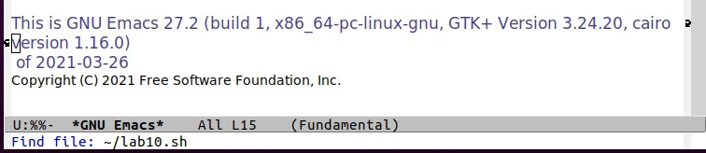

*Рисунок 4: Файл lab10.sh*

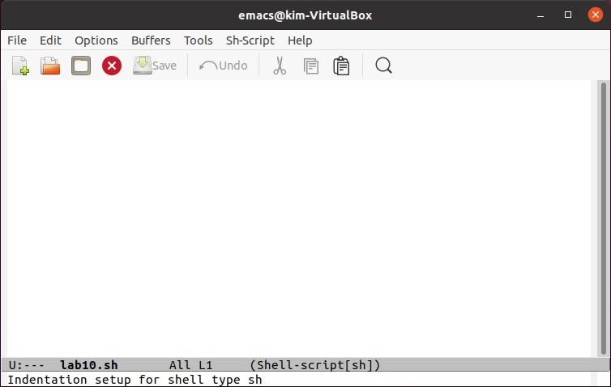

1. Наберите текст:

#!/bin/bash  
HELL=Hello  
function hello {  
 LOCAL HELLO=World  
 echo $HELLO  
}  
echo $HELLO  
hello

*Рисунок 5: набор текста*

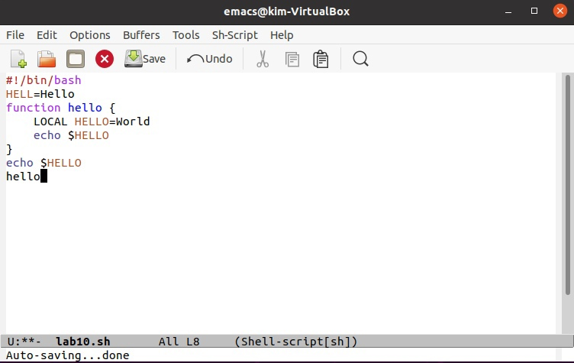

1. Сохранить файл с помощью комбинации Ctrl-x Ctrl-s (C-x C-s).

*Рисунок 6: Сохранить файл*

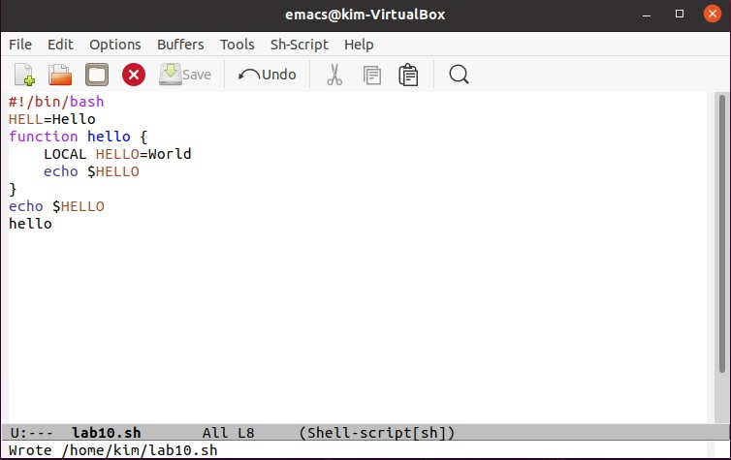

1. Проделать с текстом стандартные процедуры редактирования, каждое действие должно осуществляться комбинацией клавиш:

* 5.1. Вырезать одной командой целую строку С-k: сначала мы выбираем строку , которую хотим выстроить, выбираем с самого начала *(Рисунок 7)* , а затем используем команду C - k, чтобы вырезать строку (*Рисунок 8*).
* *Рисунок 7: Выберите строку,которую мы хотим вырезать*
* 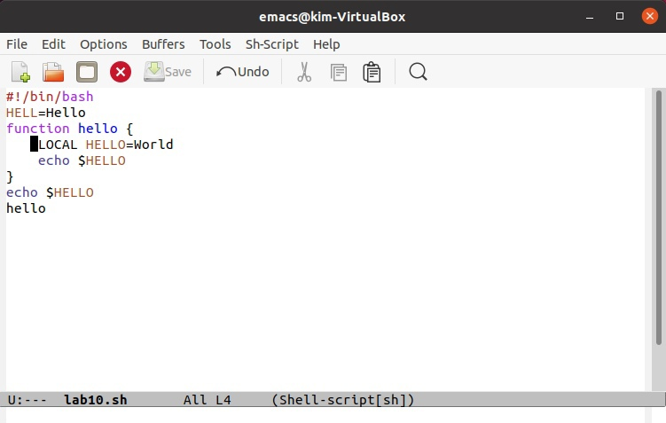
* *Рисунок 8:используйте C -k, чтобы обрезать строку*
* 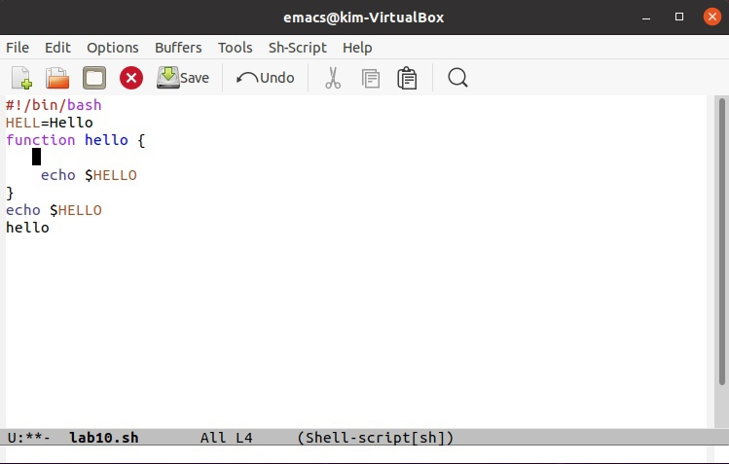
* Как мы видим, четвертая строка успешно обрезана.
* 5.2. Вставить эту строку в конец файла C-y: для этого мы переходим в конец файла, а затем используем команду C - y, чтобы вставить эту строку (*Рисунок 9*)
* *Рисунок 9:Вставить эту строку в конец файла*
* 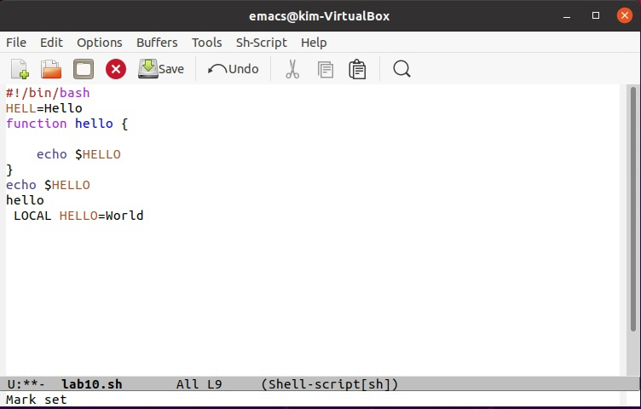
* 5.3. Выделить область текста C-space:В работе я выбираю третью строку и использую C - space, а затем использую клавишу со стрелкой до конца строки, а затем использую M - w, чтобы скопировать выбранную нами строку (*Рисунок 10*).
* *Рисунок 10: Выделить область текста (C-space) и M-w для копирования*
* 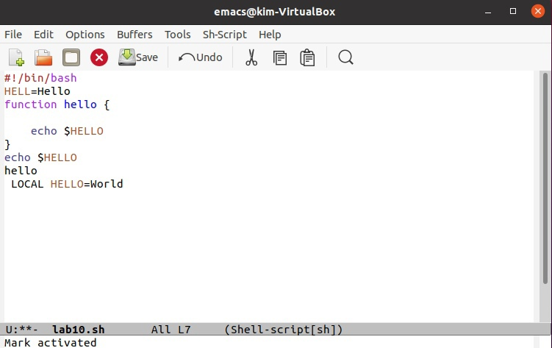
* 5.4. Скопировать область в буфер обмена M-w (*Рисунок 10*).
* 5.5. Вставить область в конец файла: для этого мы снова переходим к концу файла, а затем используем C-y для вставки (*Рисунок 11*).
* *Рисунок 11: Вставить область в конец файла*
* 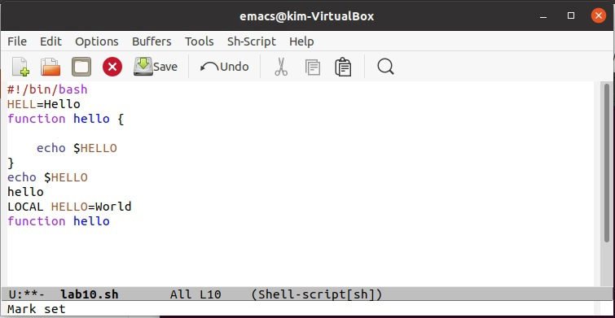
* 5.6. Вновь выделить эту область C - space (*Рисунок 12*) и на этот раз вырезать её C - w (*Рисунок 13*)
* *Рисунок 12: выделить область*
* 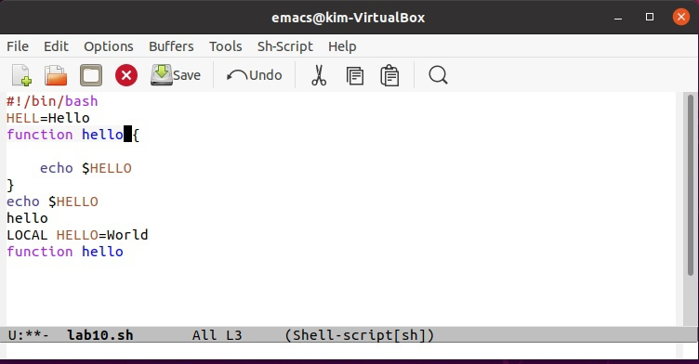
* *Рисунок 13: вырезка текста*
* 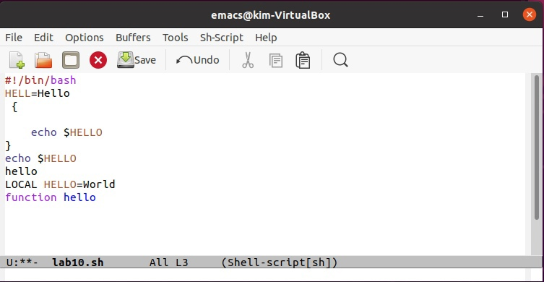
* 5.7. Отмените последнее действие C - / (*Рисунок 14*)
* *Рисунок 14: Отмените последнее действи*
* 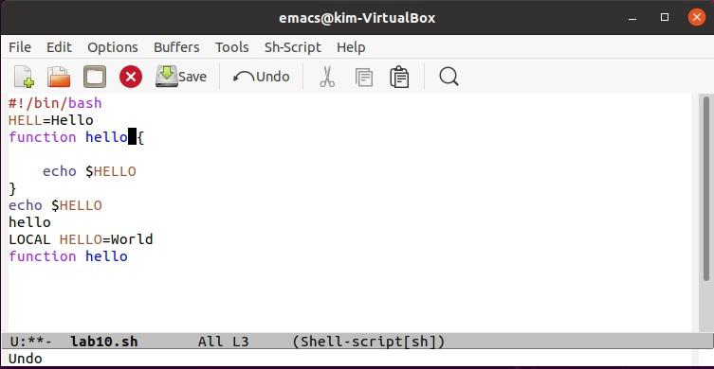
* Как мы видим, текст возвращается обратно.

1. Научитесь использовать команды по перемещению курсора.

* 6.1. Переместите курсор в начало строки C - a(*Рисунок 15*) : как мы видим начальное положение курсора на (*рисунке 14*).
* *Рисунок 15: Переместите курсор в начало строки*
* 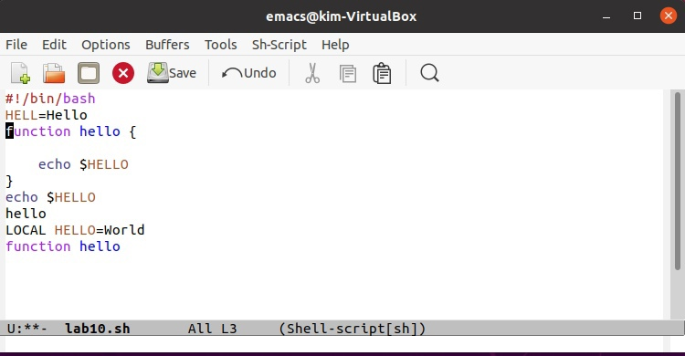
* 6.2. Переместите курсор в конец строки C-e (*Рисунок 16*)
* *Рисунок 16: Переместите курсор в конец строки*
* 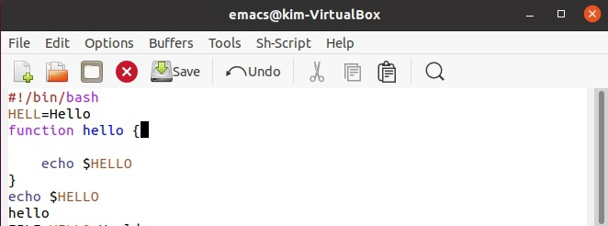
* 6.3. Переместите курсор в начало буфера M - <. (*Рисунок 17*)
* *Рисунок 17: Переместите курсор в начало буфера*
* 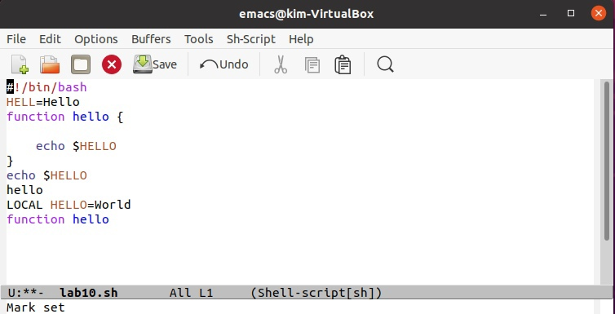
* 6.4. Переместите курсор в конец буфера M - >. (*Рисунок 18*)
* *Рисунок 18: Переместите курсор в конец буфера*
* 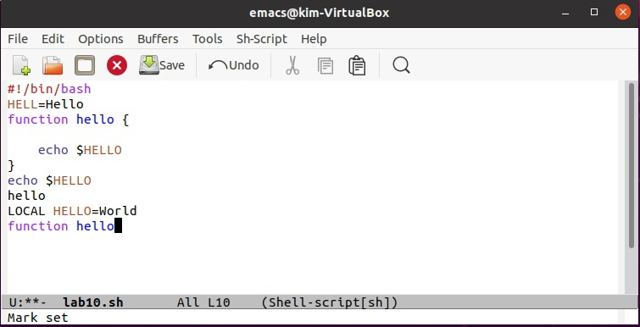

1. Управление буферами.

* 7.1. Вывести список активных буферов на экран C-x C-b (*Рисунок 19*)
* *Рисунок 19: Вывести список активных буферов*
* 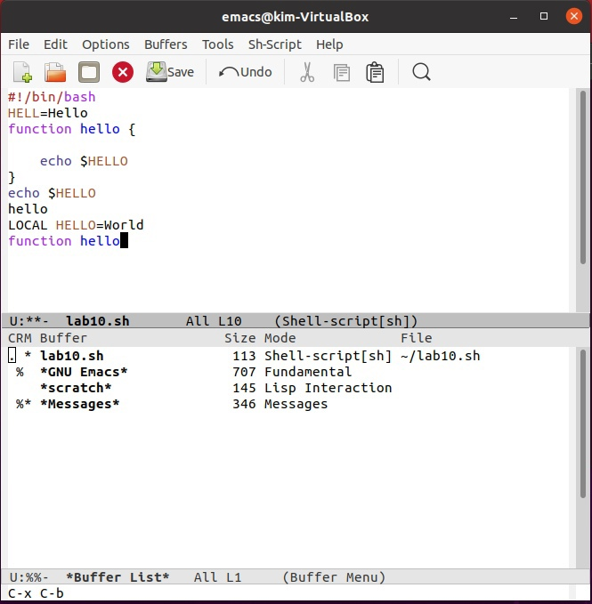
* 7.2. Переместитесь во вновь открытое окно C-x o (*Рисунок 20*) со списком открытых буферов и переключитесь на другой буфер C-x b (*Рисунок 21*)
* *Рисунок 20: Переместитесь во вновь открытое окно*
* 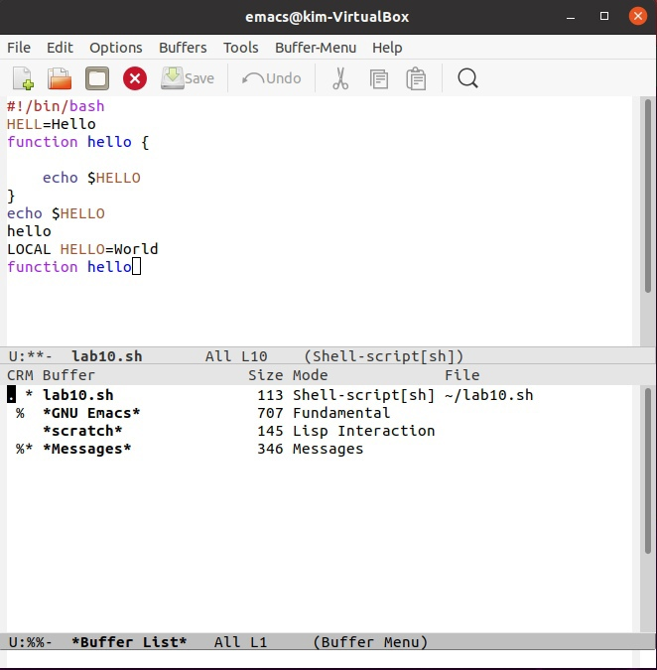
* *Рисунок 21: переключитесь на другой буфер*
* 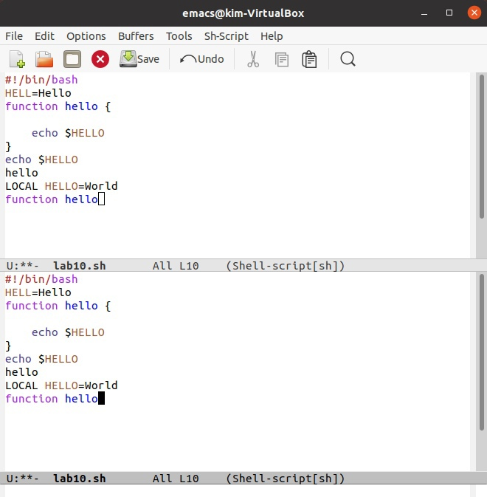
* 7.3. Закройте это окно C-x 0 (*Рисунок 22*).
* *Рисунок 22: Закройте окно*
* 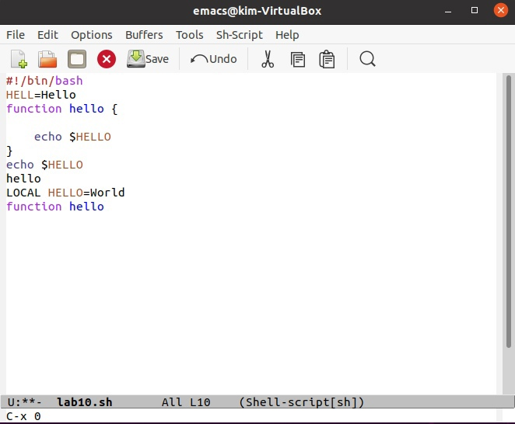
* 7.4. Теперь вновь переключайтесь между буферами, но уже без вывода их списка на экран C-x b(*Рисунок 23*).
* *Рисунок 23: вновь переключайтесь между буферами*
* 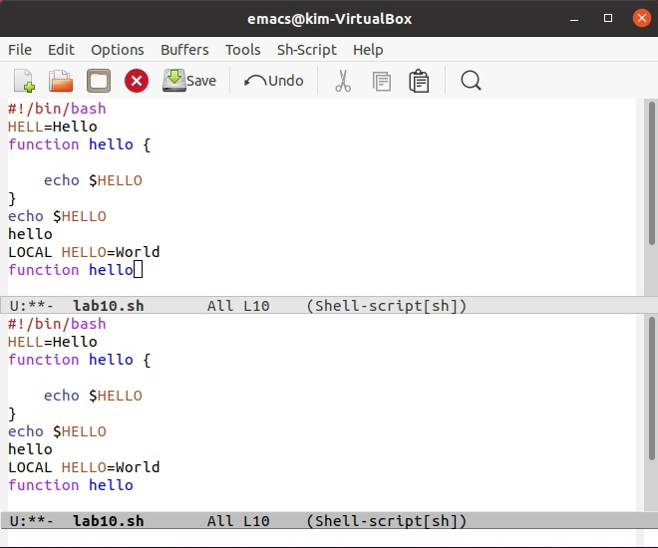

1. Управление окнами.

* 8.1. Поделите фрейм на 4 части: разделите фрейм на два окна по вертикали C-x 3(*Рисунок 24*), а затем каждое из этих окон на две части по горизонтали C-x 2(*Рисунок 25*).
* *Рисунок 24: деление окна по вертикали*
* 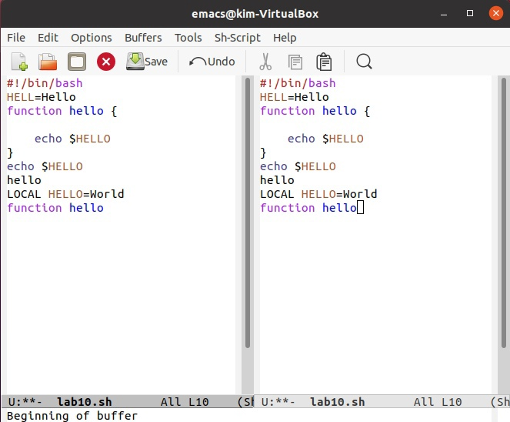
* *Рисунок 25: деление окна по вертикали*
* 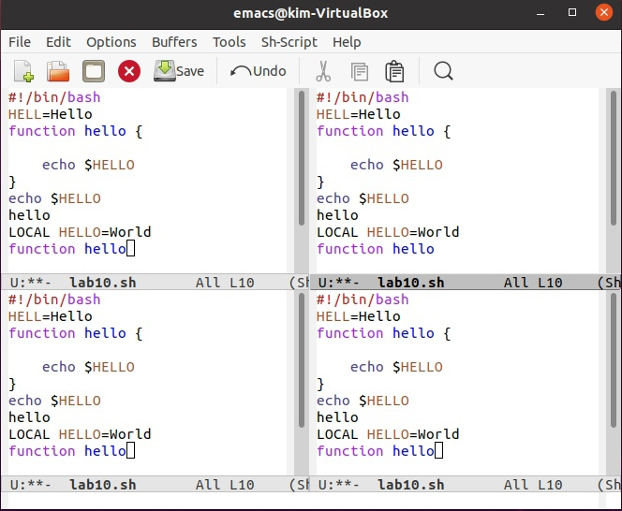
* 8.2. В каждом из четырёх созданных окон откройте новый буфер (файл) new_file.txt C-x C-f (*Рисунок 26-27*) и введите несколько строк текса (*Рисунок 28*)
* *Рисунок 26: открытие файла во всех окнах*
* 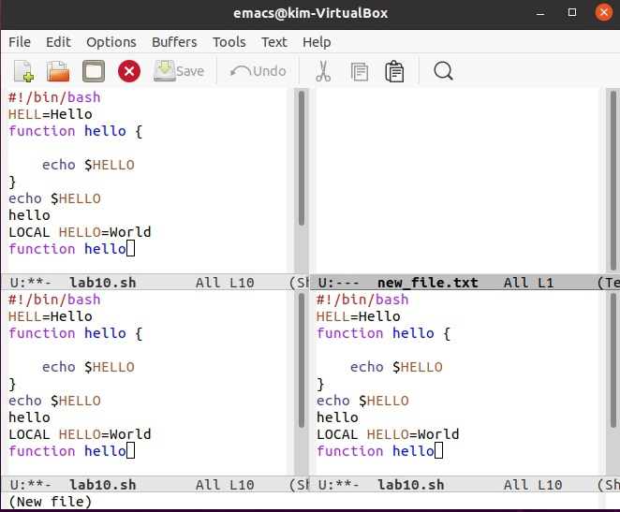
* *Рисунок 27: открытие файла во всех окнах*
* 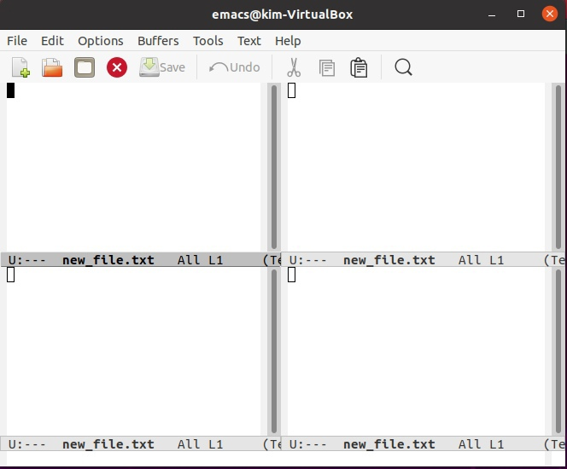
* *Рисунок 28: ввод текста*
* 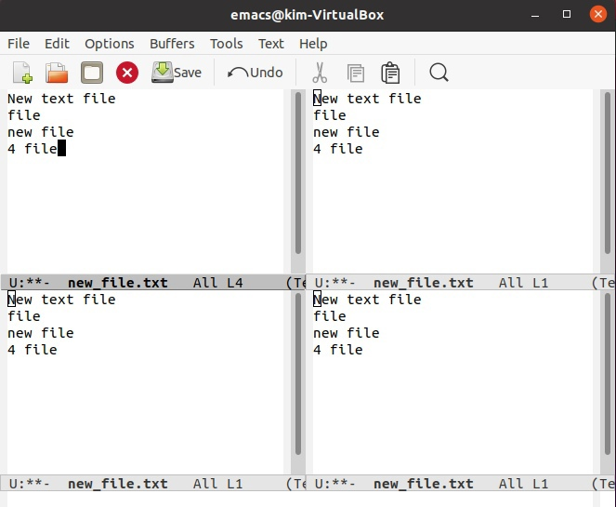

1. Режим поиска

* 9.1. Переключитесь в режим поиска C-s(*Рисунок 29*) и найдите несколько слов (*Рисунок 30*), присутствующих в тексте.
* *Рисунок 29: Переключитесь в режим поиска C-s*
* 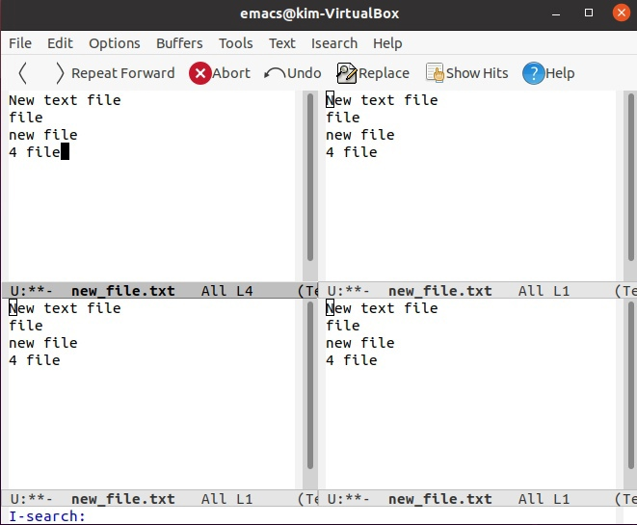
* *Рисунок 30: найдите несколько слов (file)*
* 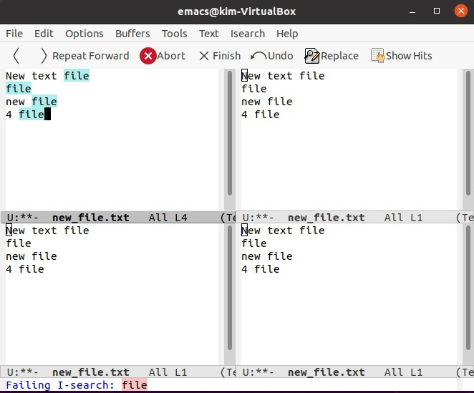
* 9.2. Переключайтесь между результатами поиска, нажимая C-s (*Рисунок 31-32*)
* *Рисунок 31: Переключайтесь между результатами поиска*
* 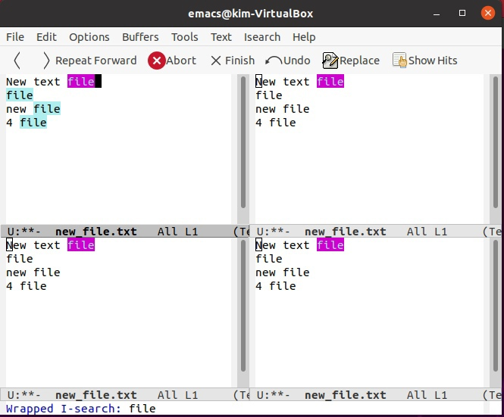
* *Рисунок 32: Переключайтесь между результатами поиска*
* 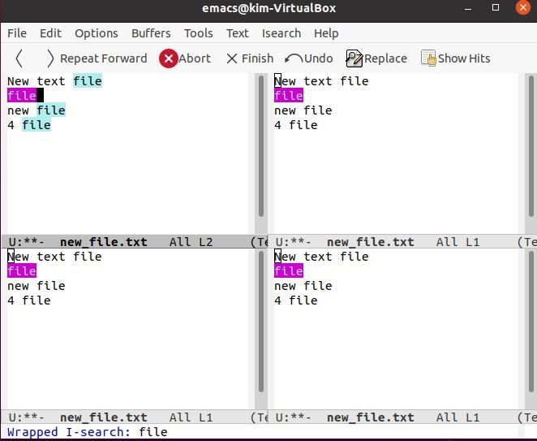
* 9.3. Выйдите из режима поиска, нажав C-g (*Рисунок 33*)
* *Рисунок 33: Выйдите из режима поиска*
* 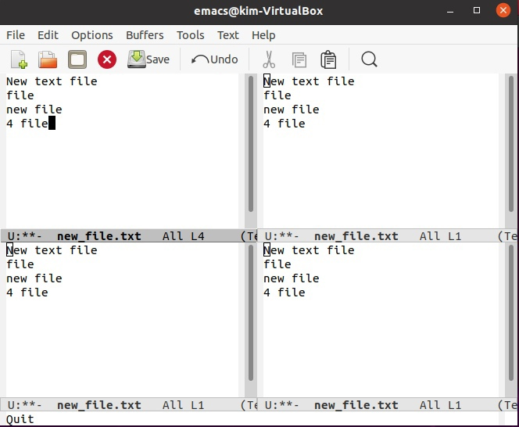
* 9.4. Перейдите в режим поиска и замены M - %, введите текст, который следуетнайти и заменить, нажмите Enter , затем введите текст для замены. После того как будут подсвечены результаты поиска, нажмите ! для подтверждения замены
* *Рисунок 34: Замените слово LOCAL на FILE и результаты*
* 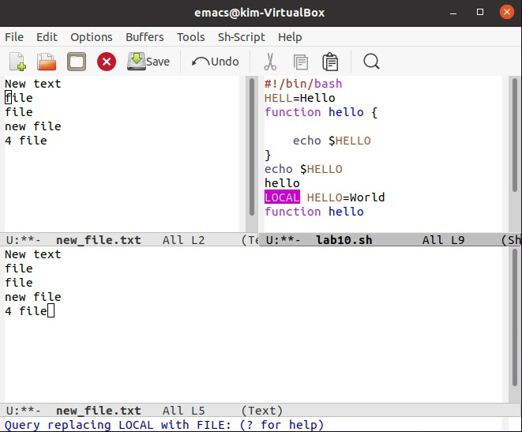
* *Рисунок 35: Замена*
* 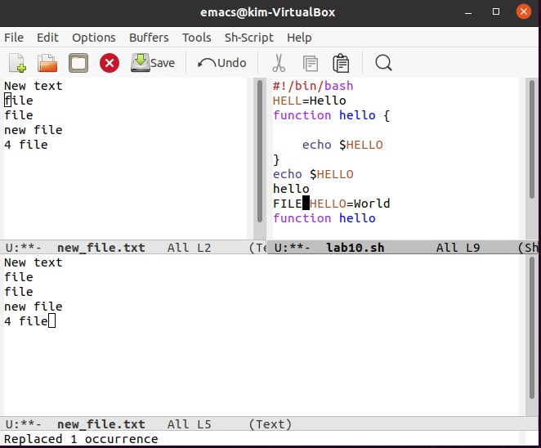
* 9.5. Испробуйте другой режим поиска, нажав M-s o в этом мы ищем слово hello, так как видим, что оно ищет не введенное слово, а строку, в которой оно встречается (*Рисунок 36*).
* *Рисунок 36:Испробуйте другой режим поиска M-s o*
* 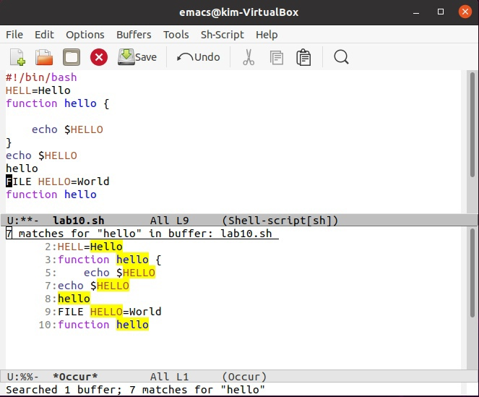

### Вывод:

Я познакомилась с операционной системой Linux. Получила практические навыки работы с редактором Emacs.

#### Библиография:

[1] [Лабораторная №10](https://esystem.rudn.ru/pluginfile.php/1142374/mod_resource/content/3/007-lab_emacs.pdf) [2] [Термин Emacs](https://www.gnu.org/s/emacs/manual/html_node/emacs/Term-Mode.html)